Lunes, 18 de mayo de 2020

¡Hola chicos!
Después de realizar el ejercicio de reflexión de la semana pasada continuamos con el tema.
Hoy vamos a trabajar con las páginas 84 y 85, entrenamiento, perseverancia y justicia.
Antes de empezar escribe en tu cuaderno qué significan para ti cada una de esas palabras.
Comienza leyendo el texto “el entrenamiento ético” y piensa: ¿Qué relación tiene el entrenamiento con la valentía y las virtudes?
Es importante de que te des cuenta de que una vez de que hayamos sido lo suficientemente valientes como para iniciar un proyecto, debemos esforzarnos por mantenerlo, decir, debemos ser perseverantes. A veces no sabremos cómo hacerlo, por tanto tendremos que entrenarnos para poder llegar a la meta que nos proponemos. Una de esas metas que estamos trabajando es la de conseguir un comportamiento libre y hemos visto que para ello debemos pensar bien, actuar de una manera acertada. Todos tenemos una serie de virtudes que nos ayudarán a conseguir esas metas, como la valentía, la fortaleza, los buenos sentimientos…. Pero sin duda todas ellas estarán dirigidas por la virtud de la justicia. Y ¿qué comportamientos son justos para fomentar un proyecto ético común? Aquellos que se basen en el respeto a la dignidad de las personas y a los derechos humanos
Lee las dos páginas detenidamente. Copia el recuadro azul de la página 85 realiza el “taller de filosofía” en tu cuaderno, como otras veces, y me lo envías. A ser posible envíame todo junto, lo de hoy y mañana.

Martes, 19 de mayo de 2020

Lee las páginas 88 y 89 sobre los derechos humanos, y quédate con esta idea: Cuando no se respetan los derechos humanos se produce discriminación, inseguridad, pobreza, violencia y guerra. Cópiala en tu cuaderno y realiza las actividades 1 y 2 del taller de filosofía, de la página 89, y me lo envías.
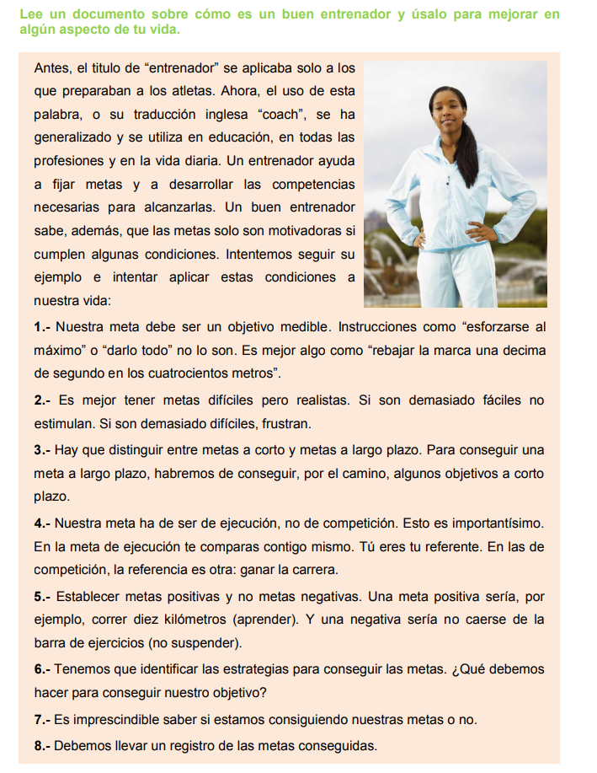

¡UN ABRAZO ENORME!

